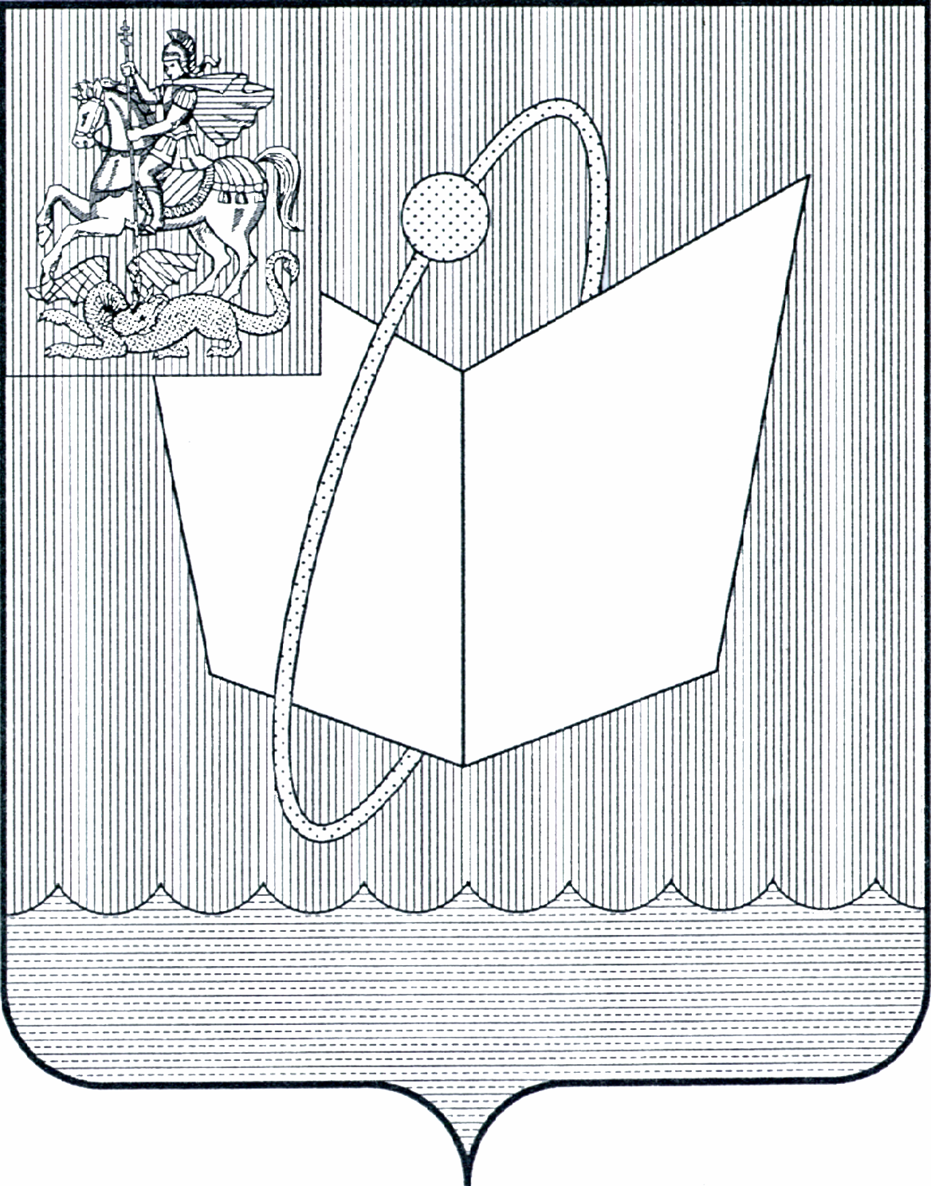
АДМИНИСТРАЦИЯ ГОРОДСКОГО ОКРУГА ФРЯЗИНО

ПОСТАНОВЛЕНИЕ

от 23.11.2022 № 796

Об увековечивании памяти
Почетного гражданина города Фрязино
Панаса Ивана Михайловича

Рассмотрев обращение АО «НПП «Исток» им.Шокина» от 13.10.2022 №152ВХ-12222 об увековечивании памяти Почетного гражданина города
Фрязино Панаса Ивана Михайловича, в соответствии решением Совета
депутатов города Фрязино от 28.05.2015 № 349 «Об утверждении Положения о порядке установки монументов (памятников) и памятных знаков на
территории городского округа Фрязино, протоколом заседания комиссии по установке монументов (памятников) и памятных знаков на
территории городского округа Фрязино Московской области от 08.11.2022,
на основании статьи 27 Устава городского округа Фрязино Московской области

п о с т а н о в л я ю :

- Установить на фасаде жилого дома № 16 по улице Ленина г. Фрязино мемориальную доску Панасу Ивану Михайловичу, Почетному
гражданину города Фрязино в соответствии с постановлением Главы города Фрязино от 09.01.2003 № 02 «Об утверждении звания «Почетный гражданин г.Фрязино».
- Утвердить текст мемориальной доски: «В этом доме с 1997 по 2021
годы жил выдающийся организатор производства электронной техники, один из основателей и руководителей АО «НПП «Исток» им.Шокина», более 25 лет возглавлявший завод «Рений», кавалер орденов Ленина, Октябрьской
Революции, Трудового Красного Знамени (дважды), Почёта и Знак Почёта,
Почётный гражданин г.Фрязино Панас Иван Михайлович».
- Провести торжественное открытие мемориальной доски в срок до 30.11.2022.
4. Опубликовать настоящее постановление в периодическом печатном издании, распространяемом на территории городского округа Фрязино (еженедельная общественно-политическая газета города Фрязино «Ключъ»), и разместить на официальном сайте городского округа Фрязино сети Интернет.
5. Контроль за выполнением настоящего постановления возложить на первого заместителя главы администрации Бощевана Н.В.

Глава городского округа Фрязино Д.Р.Воробьев

